Ileri algo

1. soru

a-) T(n/2) + t(n/4) + 2n -> O(n) olduğunu backward mathematical induction ile kanıtla.

b-) 3t(n/3) + n^3 karmaşıklığını ağaç çizerek hesapla ve göster

c-) T(n) = 3t(n-1) + 1 backward subsition ile yap

2. soru

a-) N elemanlı bir dizide toplamları k olan tüm 3’lü alt kümeleri ekrana yazdıran algoritmanın sözde kodunu yaz.

b-) Sum gosterimi ile karmaşıklığını hesapla.

3. soru

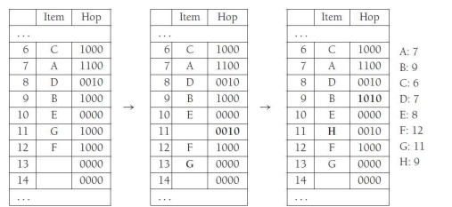

Buna benzer bir tablo vardı ve H=7 yi adım adım ekleyin ve gösterin diyordu.

4. soru

a-) Dengesiz bir ağaç vermiş dengeli mi diye sormuş.

b-) N elemanlı bir ağaçta kaç tane kenar bulunur diye sormuş. (N-1)

c-) Min max ağacı ve puanları vermiş. Ağaç hangi yoldan gider sorusunu sormuş.